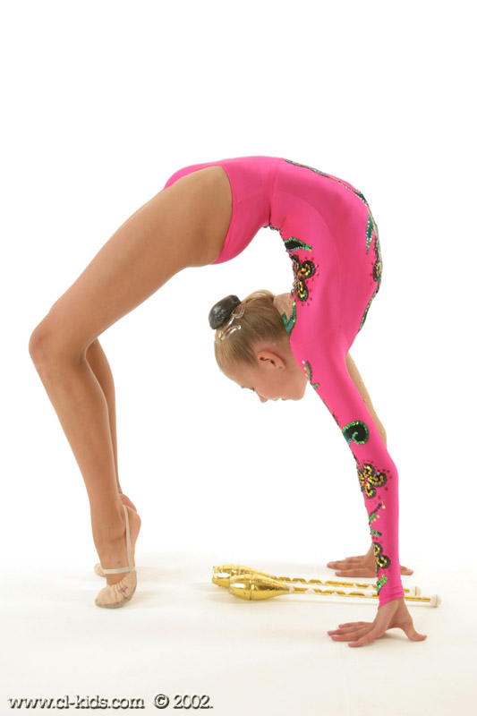

Конспект урока по гимнастике в 6 «А» классе.
МОУ Судиславская СОШ
Учитель: Кокарева Елена Юрьевна

Конспект урока по гимнастики в 6А классе.

Задачи урока:
1.Обучение комплекса упражнений с гимнастической палкой.
2. Закрепление кувырка вперёд, стойка на лопатках, « мост» из положения лёжа.
3. Совершенствование силовых упражнений ( поднимание туловища, подтягивание на гимнастической скамейке, приседание, подтягивание из виса на прямых руках ).
Инвентарь: маты, скамейки гимнастические, гантели, гимнастические палки.
Место проведения: спортзал школы.
Проводящий: Кокарева Елена Юрьевна

№ | Содержание материала | Дозировка | Методические указания
1 | Подготовительная часть.  Построение, сдача рапорта, объяснение задач урока.  Повороты на месте направо, налево.  По ходу движения берём гимнастическую палку и выполняем  упражнение на осанку:  1.и. п. палка ставиться на плечи, ходьба на носках  2. и. п. палка на вытянутых руках вверх, ходьба на пятках  3. и. п. палка на плечах, бег  4. Упр-е на восстановление дыхания  Перестроение из одной колонны в пять.  Обучение комплекса упражнений с гимнастической палкой.  - и. п. ноги вместе, руки с палкой внизу, на 1- руки с палкой вверх, 2- и. п.  - и. п. ноги вместе, руки вытянуты вперёд, на 1- поворот рук в правую сторону, 2 и. п., тоже самое в другую сторону.  - и. п. палка на плечах, ноги вместе, на 1- поворот туловища вправо, 2- и. п.  - и. п. ноги вместе палка за спиной, руки согнуты в локтях, на 1- наклон вперёд, на 2- и. п.  - и. п. ноги на ширине плеч палка сзади на уровне бёдер, на 1- наклоны вперёд, 2- и. п.  - и. п. палка на полу, встать с правой стороны палки, на 1- прыжок через палку , 2- и. п.  - и. п. палка на полу встать на конец палки, на 4 счёта прыжки с продвижением вперёд, на 4 счёта прыжки с продвижением назад.  - и. п. ноги на ширине плеч, руки с палкой в низу, 1- с крестное движение ног, руки вверх, 2- и. п. | 13 мин.  6-7 раз  6-7 раз  6-7 раз  6-7 раз  6-7 раз  7-8 раз  6-7 раз  7-8 раз | Проверить форму, волосы у девочек.  Слушаем учителя  Спина прямая, голова смотрит вперёд  Следить за правильностью выполнения упражнения.  Туловище держать прямо.  Ноги не отрывать от пола.  При наклоне ноги в коленях не сгибать.  При наклоне руки стараться держать прямей.  Быть внимательней.  Чёткое выполнение упражнения.
2 | Основная часть.  - Закрепление кувырка вперёд, стойки на лопатках, « мост» из положения лёжа, прыжок прогнувшись.  Составление акробатической комбинации из ранее изученных элементов под диктовку учителя.  И. п. основная стойка на 1- упор присев, 2- кувырок вперёд, 3- перекат назад стойка на лопатках, сгибаем ноги в коленях упор присев, 4- « мост» из положения лёжа, 5- ложимся руки вверх, 6- перекат вправо ложимся на живот, 7- подтягиваем руки к груди, 8- упор на прямые руки, 9- толчком двух ног упор присев, прыжок прогнувшись вверх.  2. Совершенствование силовых упражнений.  1. Поднимание туловища.  2. Подтягивание на скамейке из положения лёжа на животе.  3. Приседание с кеглями.  4. Подтягивание из положения виса на прямых руках. | 25 мин.  2 раза  2 раза  10 раз  10 раз  8 раз (дев.), 10 раз (мал.) | Следить за правильностью выполнения упражнения.  Кувырок вперёд с группировкой, стойка на лопатках ноги прямые, когда выполняем упражнение « мост» на носки не встаём, во время прыжка прогнувшись следить, чтобы прогибали спину.  Касание локтей на мат.  Касаться грудью перекладины.
3. | Заключительная часть.  Построение, подведение итогов урока, выставление оценок. | 2 мин.

